 | 보도자료 | 재단명 | 영등포문화재단
 | 보도자료 | 담당부서 | 공연기획팀
 | 보도자료 | 팀장 | 김창훈 | 02-2629-2228
 | 보도자료 | 담당 | 정근주 | 02-2629-2212
 | 보도자료 | 보도문의 | 이해리 | 02-2629-2214

"클래식·발레는 어렵다고요?"…
영등포아트홀, 무더위 날릴 온 가족 <여름밤 클래식> 개막
- 서울시립교향악단, 빈 필하모닉 오케스트라, 서울발레시어터까지 총 3편의 다채로운 무대
- 8월 6일(화)부터 22일(토)까지 진행… 송현민 평론가 사전 해설 및 최진수 예술감독 특강 등 연계 프로그램 풍성

영등포문화재단 영등포아트홀이 오는 8월, 클래식과 발레를 처음 접하는 입문자부터 30~60대 장년층, 초등학생 이상(2019년생 포함) 자녀를 둔 가족 단위 관객과 애호가까지 모두가 부담 없이 즐길 수 있는 입문 시리즈 <여름밤 클래식>을 선보인다. 매주 한 편씩 총 세 차례에 걸쳐 서로 다른 형식으로 펼쳐지는 이번 기획 시리즈는 '친절한 해설'과 깊이 있는 연계 프로그램을 공통분모로 삼아 클래식의 문턱을 낮추고, 지역 주민과 관객들에게 다채로운 문화 향유의 기회를 제공할 예정이다.

시리즈의 포문을 여는 첫 무대는 8월 6일(화) 오후 7시 30분, 대한민국을 대표하는 서울시립교향악단의 <우리동네 실내악>이다. 서울시립교향악단이 시민들의 일상 속 클래식 향유 저변을 넓히기 위해 추진하는 대표 공익 사업으로, 귀에 익은 클래식 명곡을 친절한 해설과 함께 감상할 수 있는 기획이다. 티켓 부담 없는 '전석 무료' 공연으로, 온 가족이 가까운 지역 공연장에서 클래식과 처음 마주하기에 최적화된 무대를 선사한다.

이어 8월 12일(수) 오후 7시 30분에는 해외공연영상상영 <2026 빈 필하모닉 여름 음악회>가 관객들을 찾는다. 오스트리아 빈 쇤브룬 궁전에서 펼쳐진 유럽 대표 야외 클래식 공연을 영등포아트홀의 대형 스크린과 생생한 음향으로 만날 수 있는 기회다. 세계적 오케스트라 빈 필하모닉과 성악가 브린 터펠(Sir Bryn Terfel), 지휘자 로렌조 비오티(Lorenzo Viotti)의 협연을 담은 이 공연은 상영 전 음악평론가 송현민의 15분 사전 해설이 더해져 관람의 깊이를 더한다. 단 5,000원이라는 합리적인 가격으로 유럽 현지의 감동을 선사하며 클래식 향유의 저변을 넓히는 데 목표를 둔다.

시리즈의 하이라이트인 8월 22일(토) 오후 4시에는 영등포아트홀 상주단체인 서울발레시어터의 <해설이 있는 고전발레>가 장식한다. 서울발레시어터는 무더운 여름 선보이는 발레 공연인 만큼 군무와 뛰어난 기교를 감상할 수 있는 고전발레를 선보이며, '잠자는 속의 미녀', '해적', '파키타' 등 대표 명작들을 엄선해 갈라 공연으로 선보인다. 친절한 해설이 곁들여져 발레 애호가는 물론 처음 접하는 관객도 쉽게 몰입할 수 있으며, 공연 전 서울발레시어터 최진수 예술감독이 직접 진행하는 발레 특강 공공 프로그램도 함께 마련되어 20,000원의 관람료로 전문성과 대중성을 모두 갖춘 특별한 예술적 경험을 누릴 수 있다.

세 공연 모두 초등학생 이상(2019년생 포함) 관람 가능하며, 예매는 영등포문화재단 공식 홈페이지 및 NOL티켓을 통해 가능하다.

이건왕 영등포문화재단 대표이사는 “이번 <여름밤 클래식> 시리즈는 클래식과 발레가 어렵다는 편견을 깨고, 온 가족이 함께 피서를 즐기듯 편안하게 감상할 수 있도록 기획했다”며 “국내외 최고 아티스트들의 연주와 전문 평론가·예술감독의 해설이 어우러진 이번 무대를 통해 다채로운 클래식의 매력에 빠져보시길 바란다”고 전했다.

문의: 영등포문화재단 공연기획팀(☎02-2629-2214)
붙임: 관련 사진 1부. 끝.

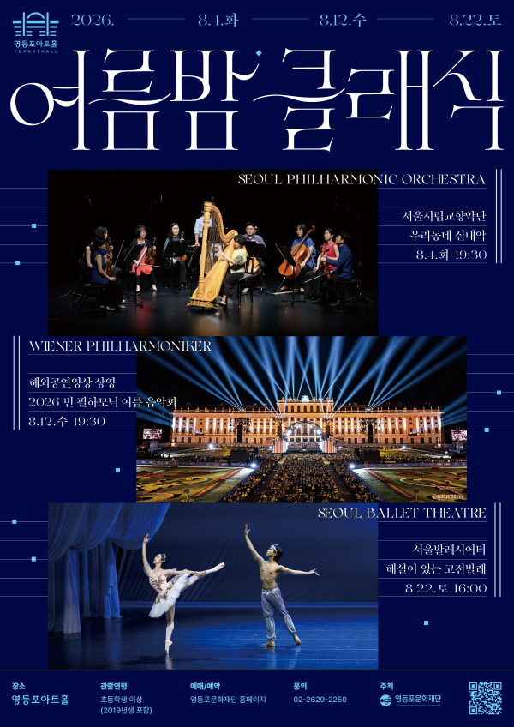 | [공연개요]  - 공연명: 영등포아트홀 기획공연 시리즈 <여름밤 클래식>  - 일시: 2026.08.04.(화), 12.(수), 22.(토)  - 장소: 영등포아트홀  - 관람연령: 초등학생 이상 관람(2019년생 포함)  - 예매처: 영등포문화재단 홈페이지, NOL 티켓  - 문의: 영등포문화재단 (02-2629-2250)

